  ЖК Шахматный |  |  |  |  |  |  |  |  | А
По регулируемым тарифам
Номер маршрута | Конечный остановочный пункт | ДНИ | Время начала и окончания движения | Временной график отправления транспортных средств от остановочного пункта
4 | ОМК | Будни | 6:03-22:08 | 6:03, 6:23, 6:43, 7:09, 7:39, 8:09, 8:29, 8:54, 9:14, 9:34, 10:09, 10:29, 11:19, 12:09, 12:29, 13:09, 13:24, 13:49, 14:19, 14:39, 15:09, 15:44, 16:04, 16:29, 17:09, 17:34, 17:49, 18:09, 18:39, 18:49, 19:09, 19:34, 20:14, 20:54, 21:29, 22:07
 |  | Выходные | 6:23-22:09 | 6:23, 7:09, 8:09, 8:29, 9:14, 10:09, 11:19, 12:09, 13:09, 13:24, 14:19, 15:09, 16:04, 17:09, 18:09, 19:09, 20:14, 20:54, 22:09
77А | Сельхозтехника | Будни | 6:14-22:07 | 6:14, 6:34, 6:54, 7:17, 7:47, 8:07, 8:27, 8:50, 9:20, 10:00, 10:47, 11:07, 12:20, 12:47, 13:20, 13:40, 14:53, 15:13, 15:24, 15:54, 16:20, 16:57, 17:27, 17:44, 17:53, 18:20, 18:37, 19:17, 19:53, 20:04, 20:34, 20:57, 21:37, 22:07
 |  | Выходные | 7:17-21:37 | 7:17, 8:04, 8:50, 9:37, 9:37, 10:27, 11:27, 12:24, 13:17, 13:57, 14:50, 15:44, 16:44, 17:17, 17:44, 18:17, 19:17, 20:04, 21:37
По нерегулируемым тарифам
Номер маршрута | Конечный остановочный пункт | ДНИ | Время начала и окончания движения | Интервал отправления транспортных средств от остановочного пункта
Номер маршрута | Конечный остановочный пункт | ДНИ | Время начала и окончания движения | Интервал отправления транспортных средств от остановочного пункта
9К | Аэропорт | Будни | 6:30-22:00 | 15 | 20 | 15 | 20 | 15 |  | 20
 |  | Суббота | 6:30-22:00 | 20 | 25 | 20 | 25 | 20 |  | 25
 |  | Воскресенье | 6:30-21:00 | 20 | 25 | 25 | 25 | 25 |  | 30
Номер маршрута | Конечный остановочный пункт | ДНИ | Время начала и окончания движения | Интервал отправления транспортных средств от остановочного пункта
13К | База Ханты-Мансийскгаз | Будни | 6:30-22:00 | 15 | 20 | 15 | 20 | 15 |  | 20
 |  | Суббота | 6:30-22:00 | 20 | 25 | 20 | 25 | 20 |  | 25
 |  | Воскресенье | 6:30-21:00 | 20 | 25 | 25 | 25 | 25 |  | 30
Прогноз прибытия пассажирского транспорта
в вашем мобильном телефоне

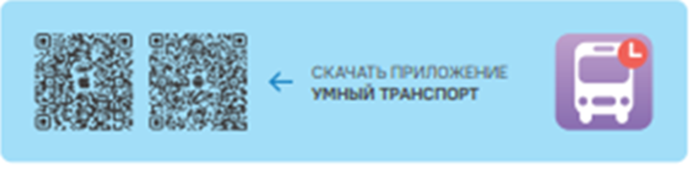

Контроль за осуществлением регулярных перевозок обеспечивает:
- управление транспорта, связи и дорог Администрации города Ханты-Мансийска, г: Ханты-Мансийск, ул Мира, 13, тел: 8 (3467) 39-39-07;
- отдел государственного автодорожного надзора по ХМАО – Югре, г: Ханты-Мансийск, ул: Шевченко 36А, тел: (3467) 32-64-60;
- МО МВД России «Ханты-Мансийский» г: Ханты-Мансийск, ул: Дзержинского дом 11, телефоны дежурной части 8 (3467) 398-104, 398-103, 102 и 112

